数字图像处理实验报告
专业班级 姓名 学号
实验日期 成绩
实验三 数字图像压缩编码、形态学处理、边缘检测及图像分割
实验目的：
- 掌握利用OpenCV库函数实现图像的压缩与编码。
- 掌握利用OpenCV库函数实现图像的腐蚀和膨胀处理，利用形态学处理原型函数完成图像的开、闭运算。
- 掌握利用python验证图像边缘检测的算法及程序实现方法。
- 掌握全局阈值分割和自适应阈值分割以及Otsu’s二值化算法原理及程序实现方法。
实验内容：
- 分别用区域编码和阈值编码方法实现图像压缩，用8×8 DCT变换，保留50%的系数（区域编码保留50%个系数，阈值编码保留50%的大系数），并对解码图像进行比较。
- 请使用Numpy库中的函数生成5×5的正方形结构元素，使用cv2.erode（）函数实现二值图像的腐蚀运算，使用cv2.dilate实现图像的膨胀运算，最后在此基础之上，完成对j.png的高帽运算。
- 分别使用Roberts算子，Prewitt算子，Sobel算子，拉普拉斯算子，log算子以及Canny算子检测图像边缘，对比图像效果。
- 利用OpenCV库中的cv2.threshold全局阈值分割函数、自适应阈值分割函数cv2.adaptiveThreshold()、最大类间方差法对图像进行处理，对比不同阈值类型处理的效果。
- 通过所学数字图像处理技术、自选不同方法实现自画像的素描效果，请列出代码及实验结果图，并阐述素描效果图的实现思路。
实验环境：
Pycharm软件或其它可实现软件。
实验要求：
1：为保障每人实验内容不重复，本次上机需使用各自提前准备符合大众审美的自拍照片，选择个人出境的，能够公开的照片即可。如，存在个人出境的风景照、旅游照，背景照等。
2：请修改上级报告文件名，严格按照“班级数字-学号-姓名”的格式，提交word版。如下：
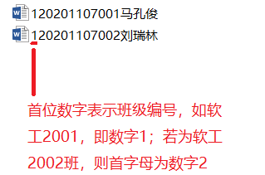
图1 上机报告文件名示意图

3：每道上机题目请提交代码及实验结果图。特别注意：凡涉及编程的，每行代码均需注释！
如下：
1.使用cv2.imread()函数读取图片并输出图片的像素值，要求对每行代码进行注释。
实验代码：

import cv2 #导入cv2模块
img=cv2.imread("f:/pics/lena.jpg") #读取lena图像
print(img) #得到lena图像的像素值

实验结果：
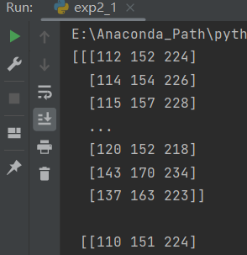
图1-1 lena图像部分像素值
-------------------------------------------------------------------------------
实验及结果：
1、请使用Numpy库中的函数生成5×5的正方形结构元素，使用cv2.erode（）函数实现二值图像的腐蚀运算，使用cv2.dilate实现图像的膨胀运算，最后在此基础之上，完成对j.png的高帽运算。
实验代码：

实验结果：

